Внешний курс

Раздел 2

Полякова Юлия Александровна

Содержание

# 1 Цель работы

Получить базовые знания по работе с Linux с помощью внешнего курса на stepik.

# 2 Задание

Пройти второй раздел “Работа на сервере”. Выполнить тестовые и интерактивные задания.

# 3 Выполнение этапов курса

1. Часть “Знакомство с сервером”. Здесь представлены 2 задания.

Шаг 3 - (рис. 1). Все варианты логичные, и они упоминались в видео.

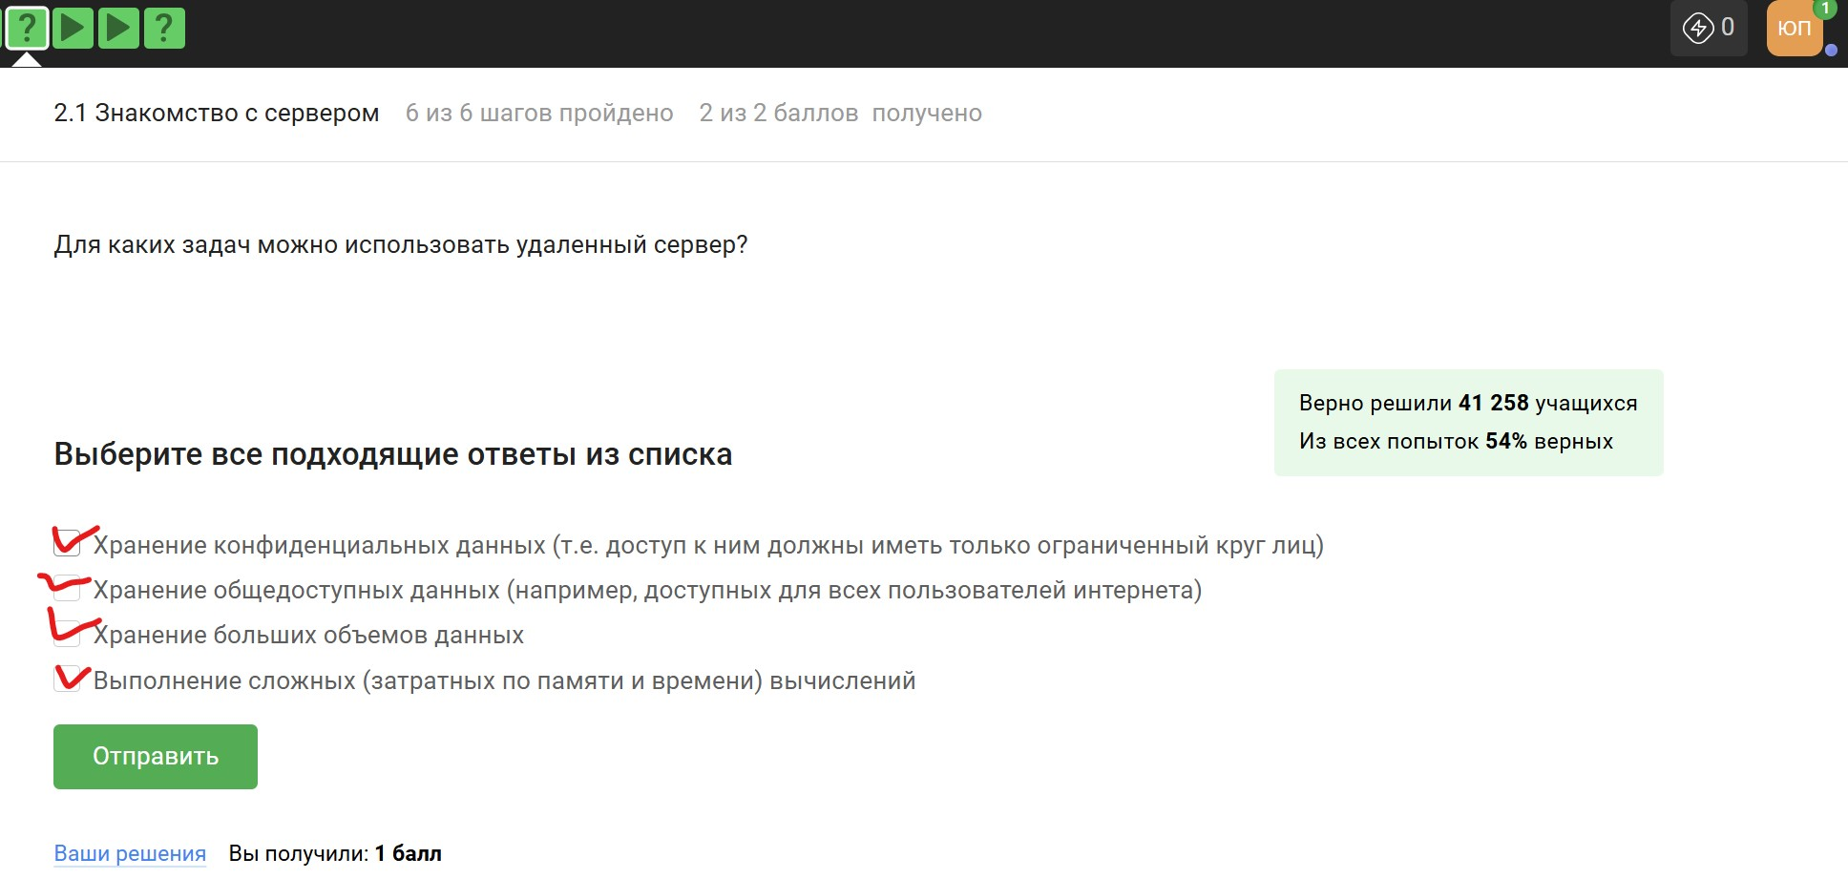

Рис. 1: 2.1 Шаг 3

Шаг 6 - (рис. 2). pub - это public, то есть его можно безопасно пересылать.

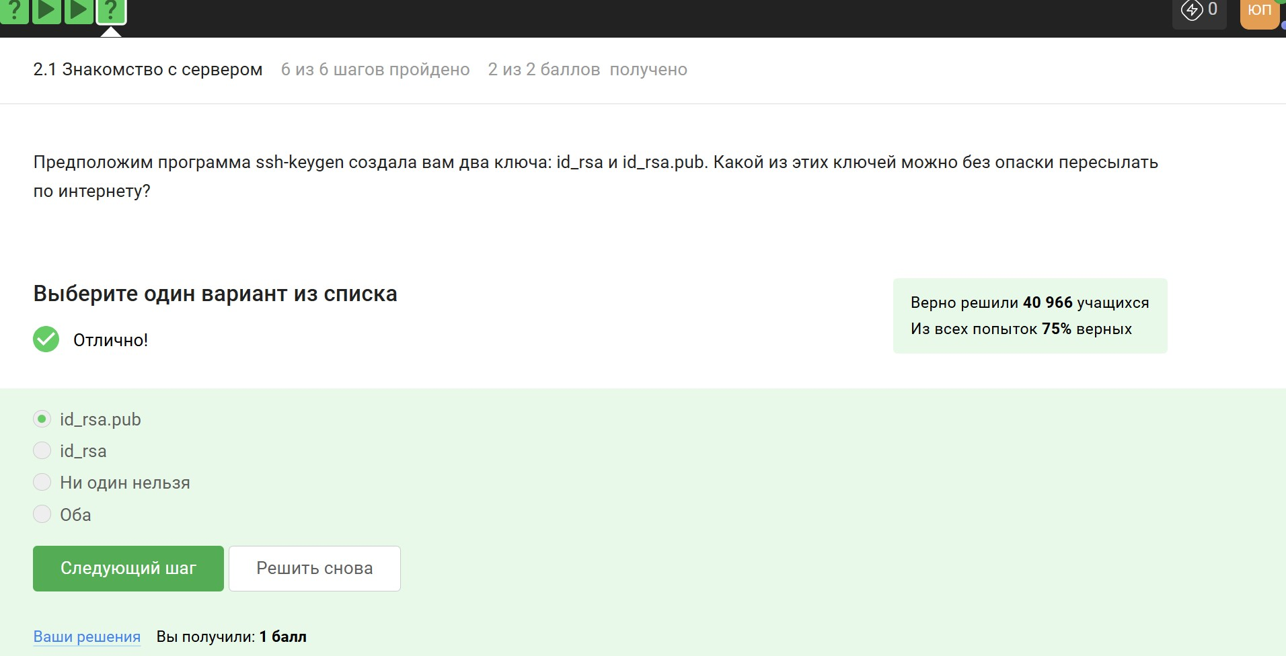

Рис. 2: 2.1 Шаг 6

1. Часть “Обмен файлами”. Здесь 3 задания.

Шаг 4 - (рис. 3). Здесь нужно -r, чтобы скопировать со всеми подпапками, поэтому этот вариант.

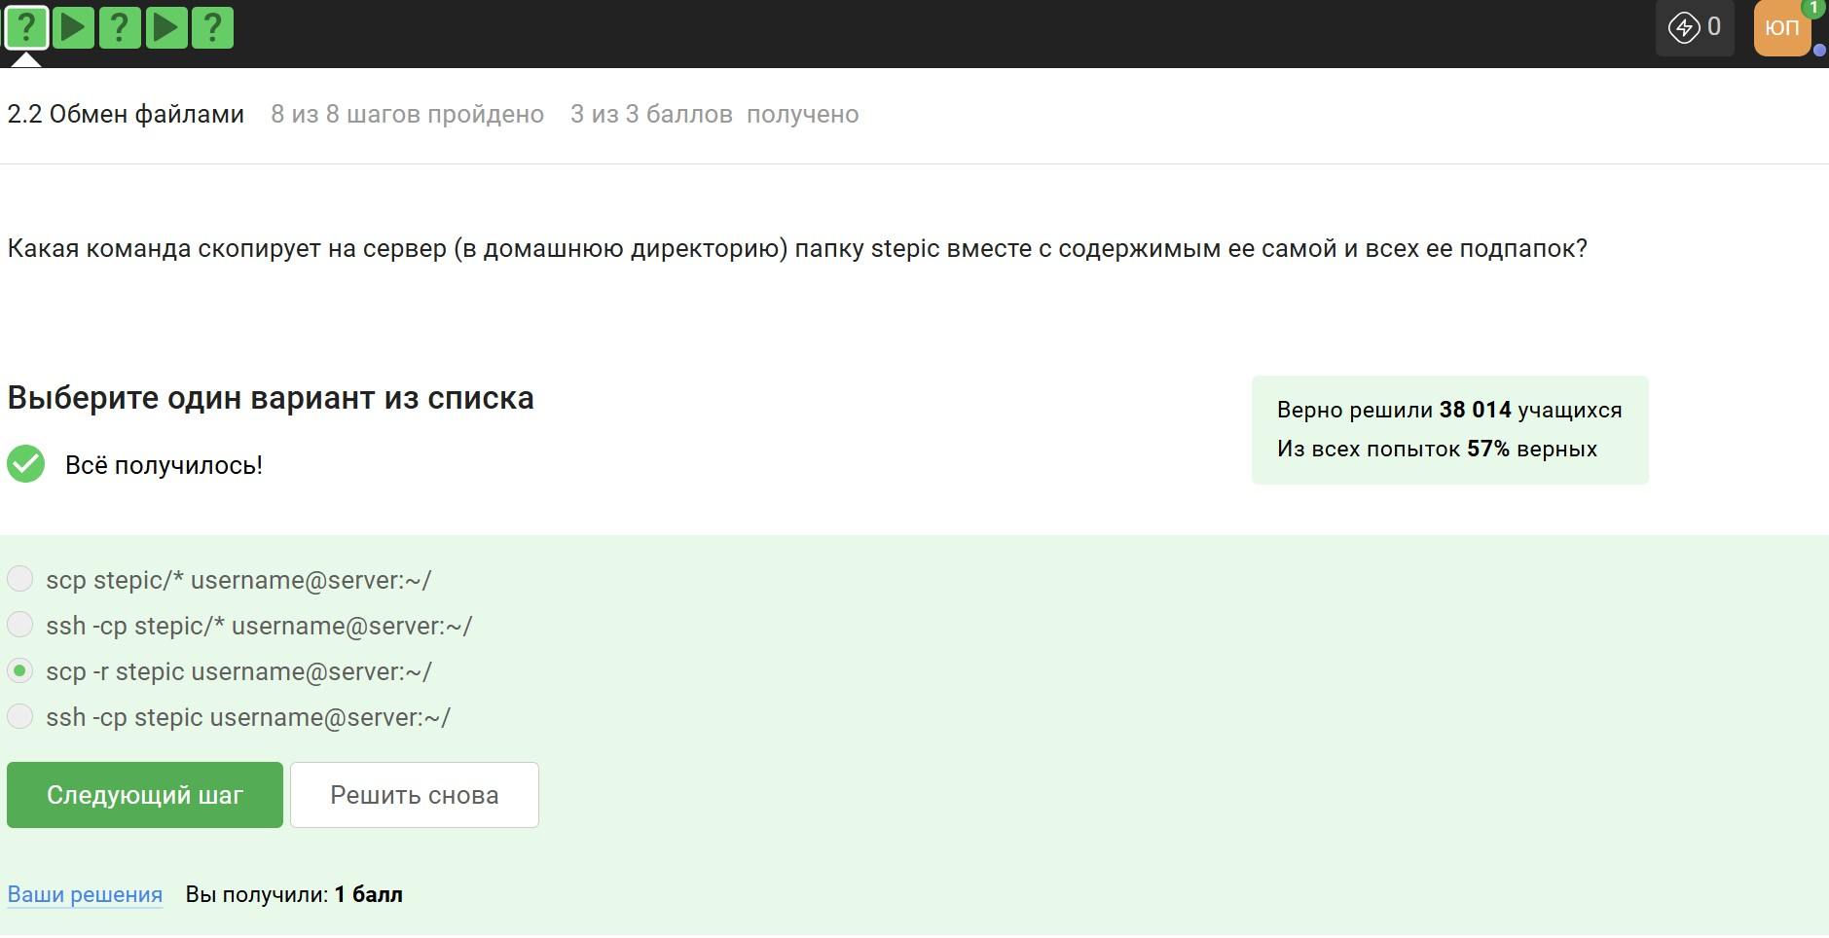

Рис. 3: 2.2 Шаг 4

Шаг 6 - (рис. 4). Он не может найти пакет, поэтому проблема не в команде, а, скорее всего, в соединении.

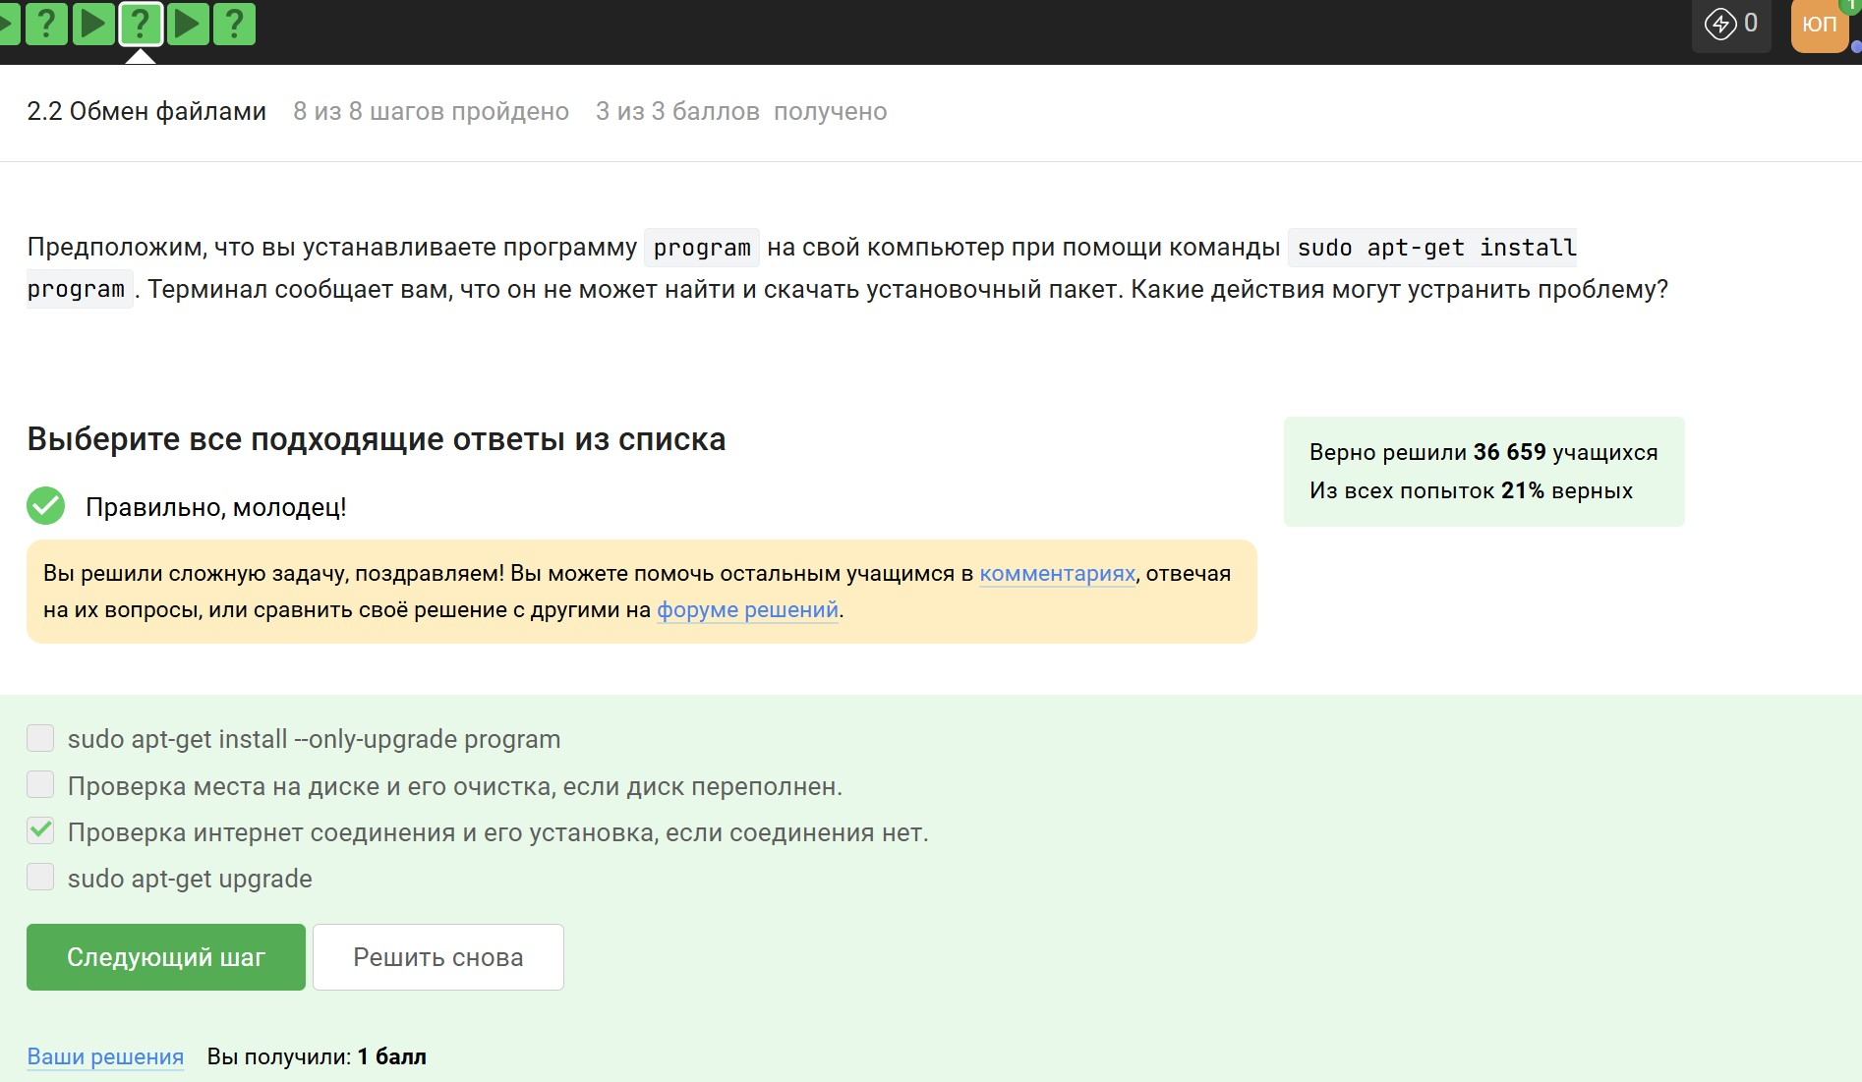

Рис. 4: 2.2 Шаг 6

Шаг 8 - (рис. 5). Это было рассказано и показано в видео курса.

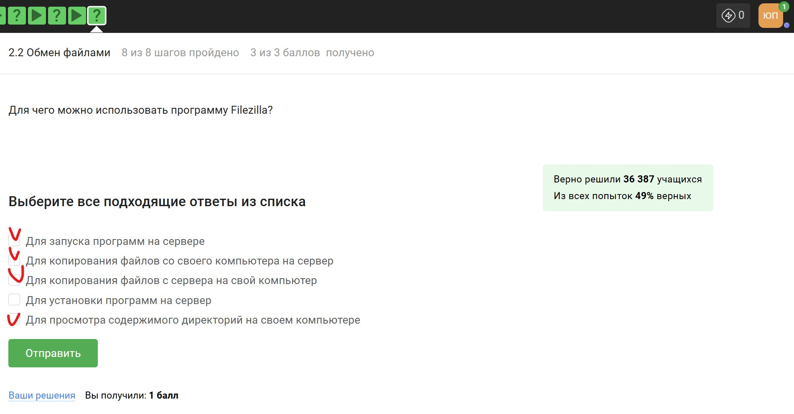

Рис. 5: 2.2 Шаг 8

1. Часть “Запуск приложений”. Здесь 4 задания.

Шаг 4 - (рис. 6). Это два самых логичных варианта.

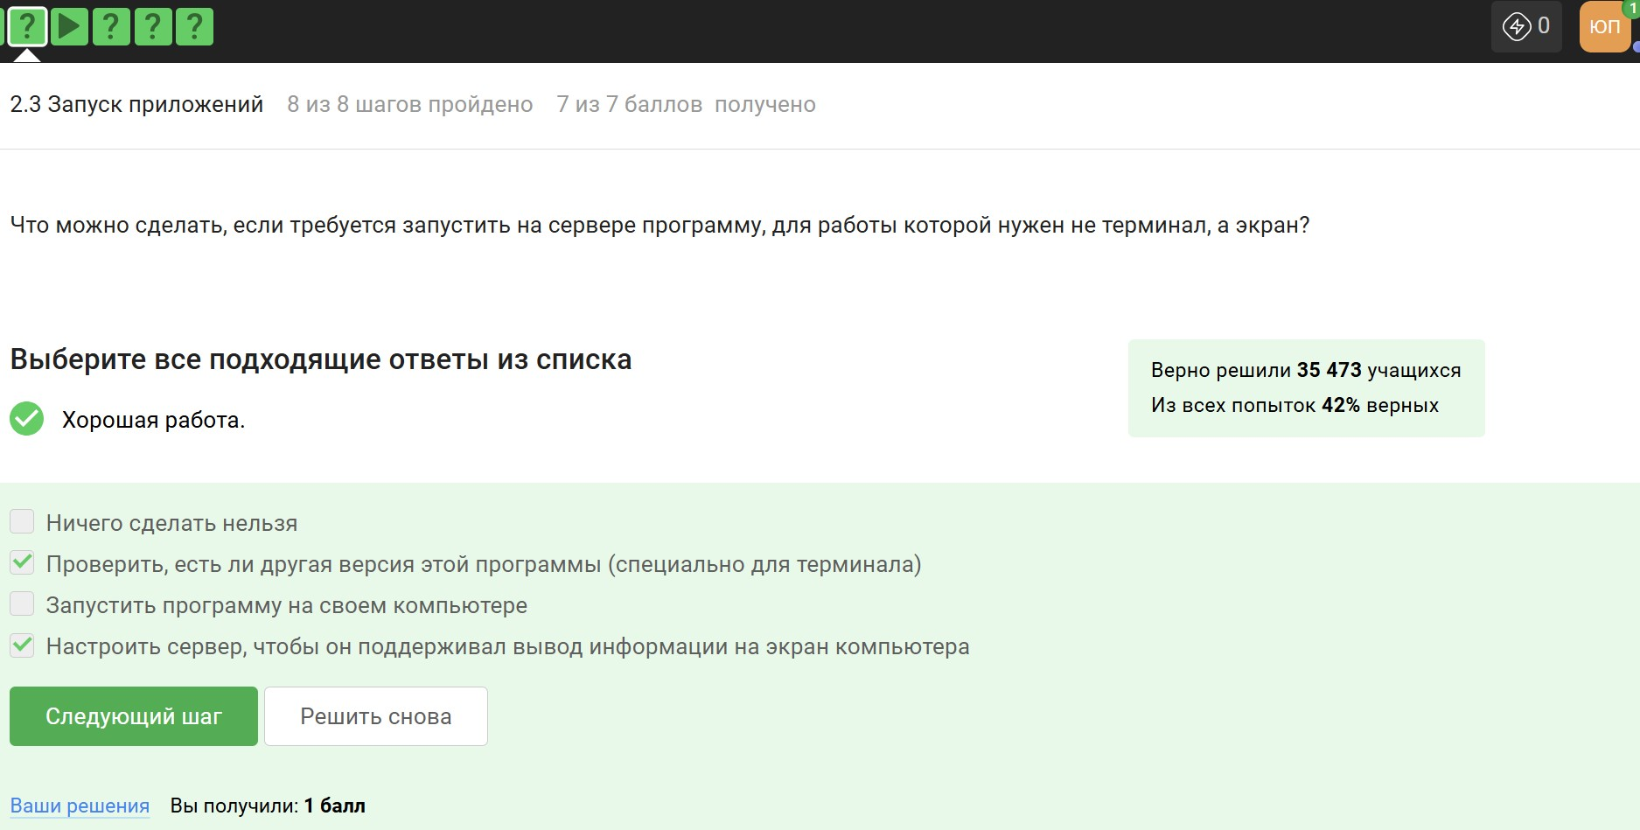

Рис. 6: 2.3 Шаг 4

Шаг 6 - (рис. 7). Интуитивно понятно, что третий вариант не подходит.

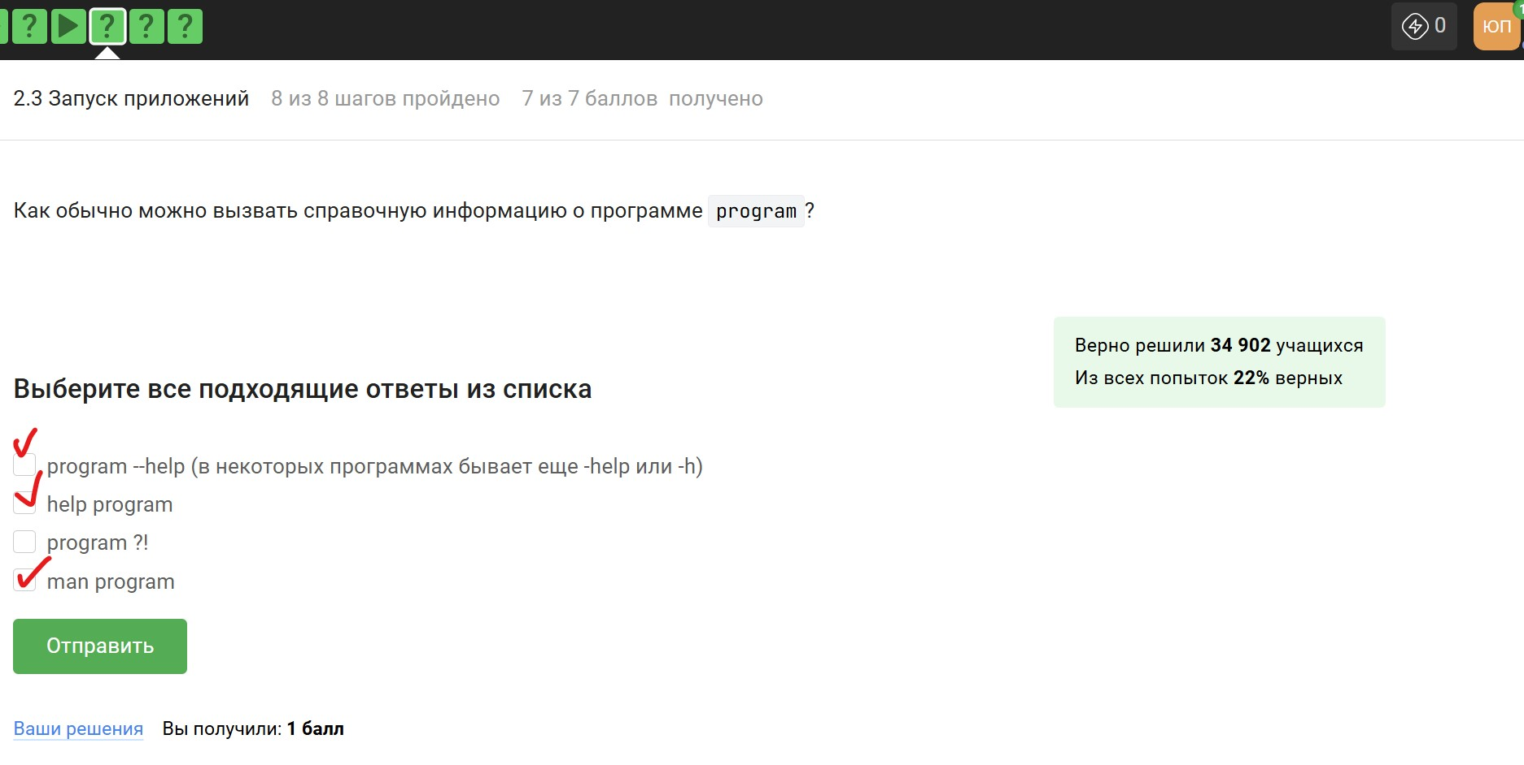

Рис. 7: 2.3 Шаг 6

Шаг 7 - (рис. 8). Для этого задания я посмотрела официальную справку на сайте.

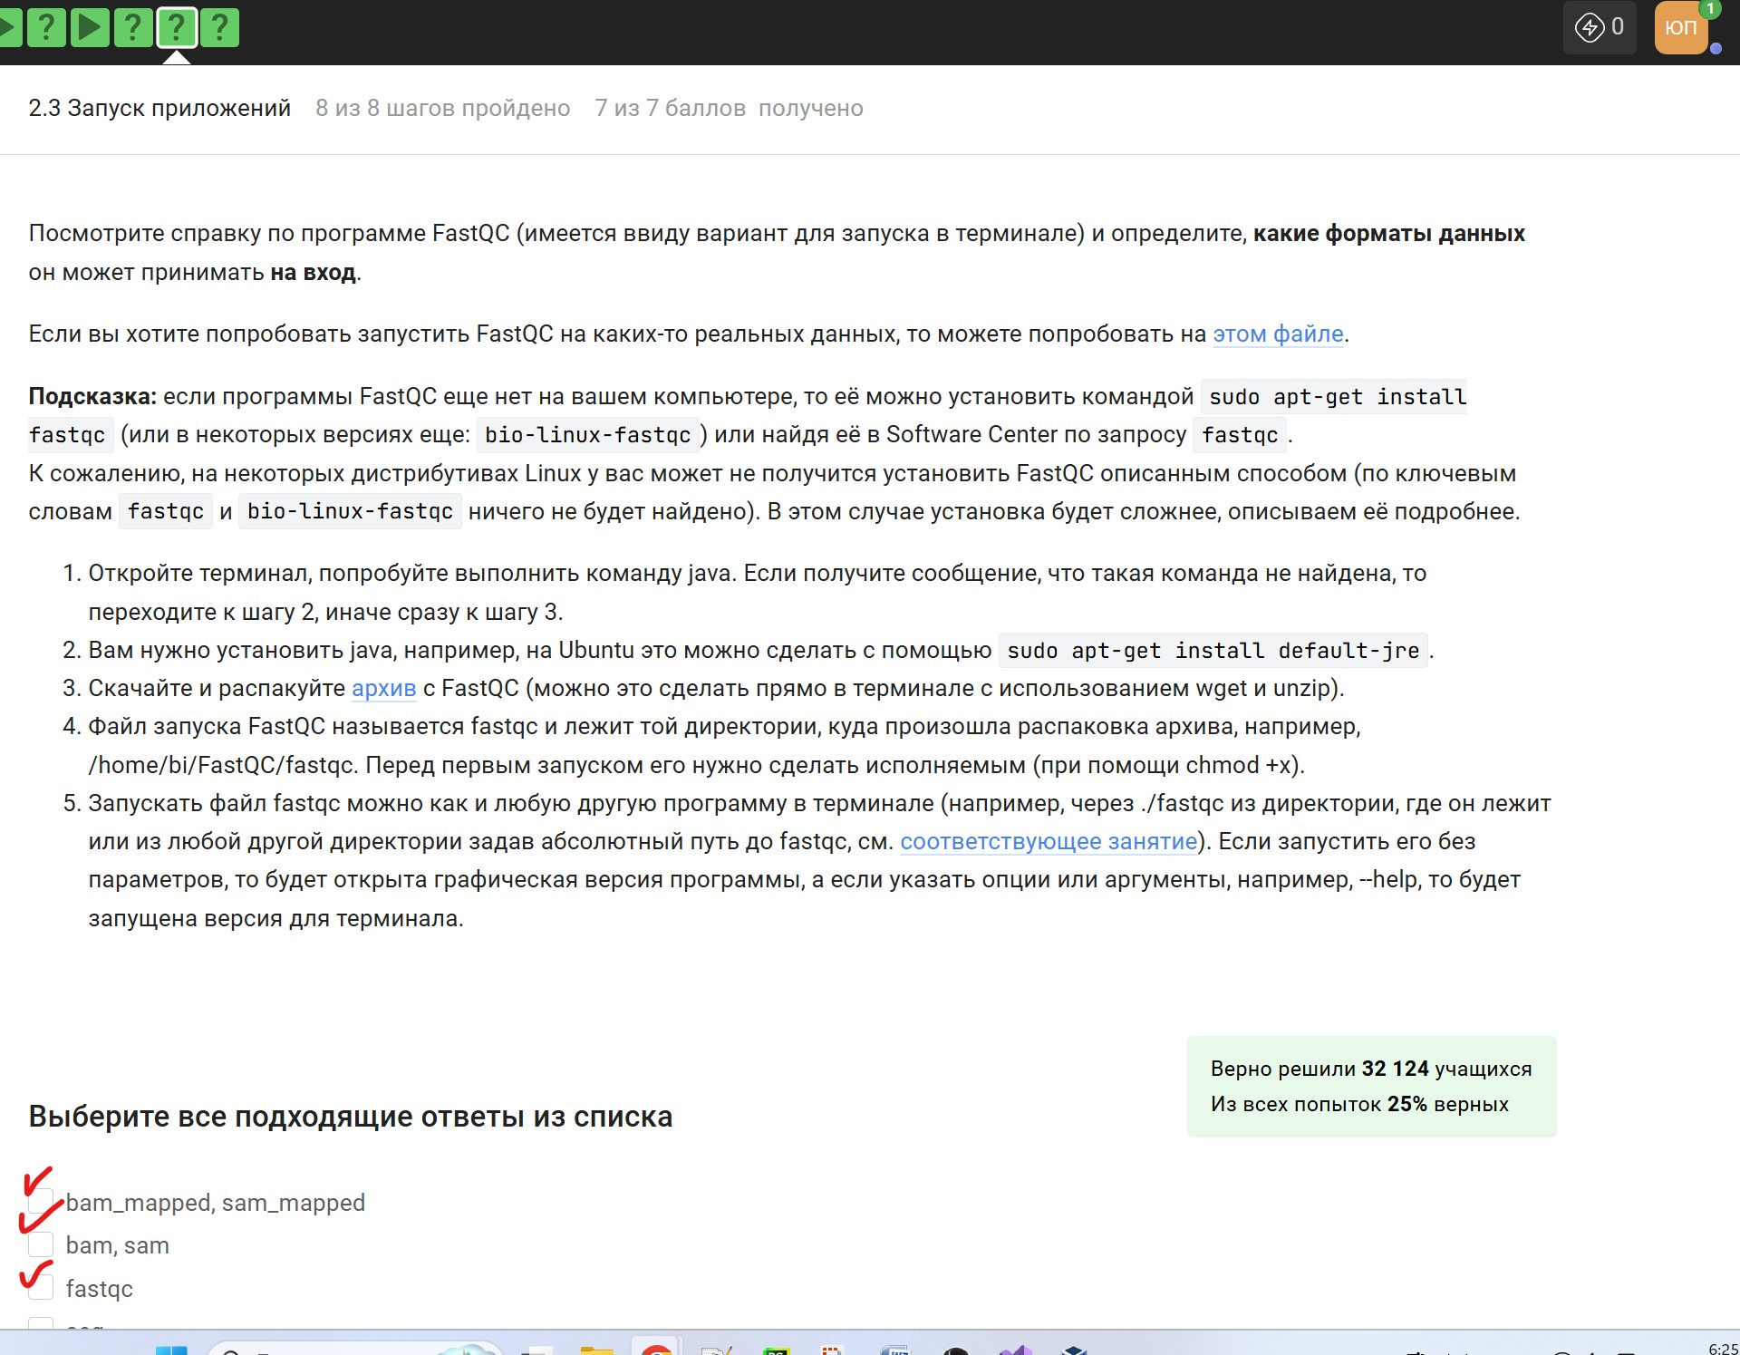

Рис. 8: 2.3 Шаг 7

Шаг 8 - (рис. 9).

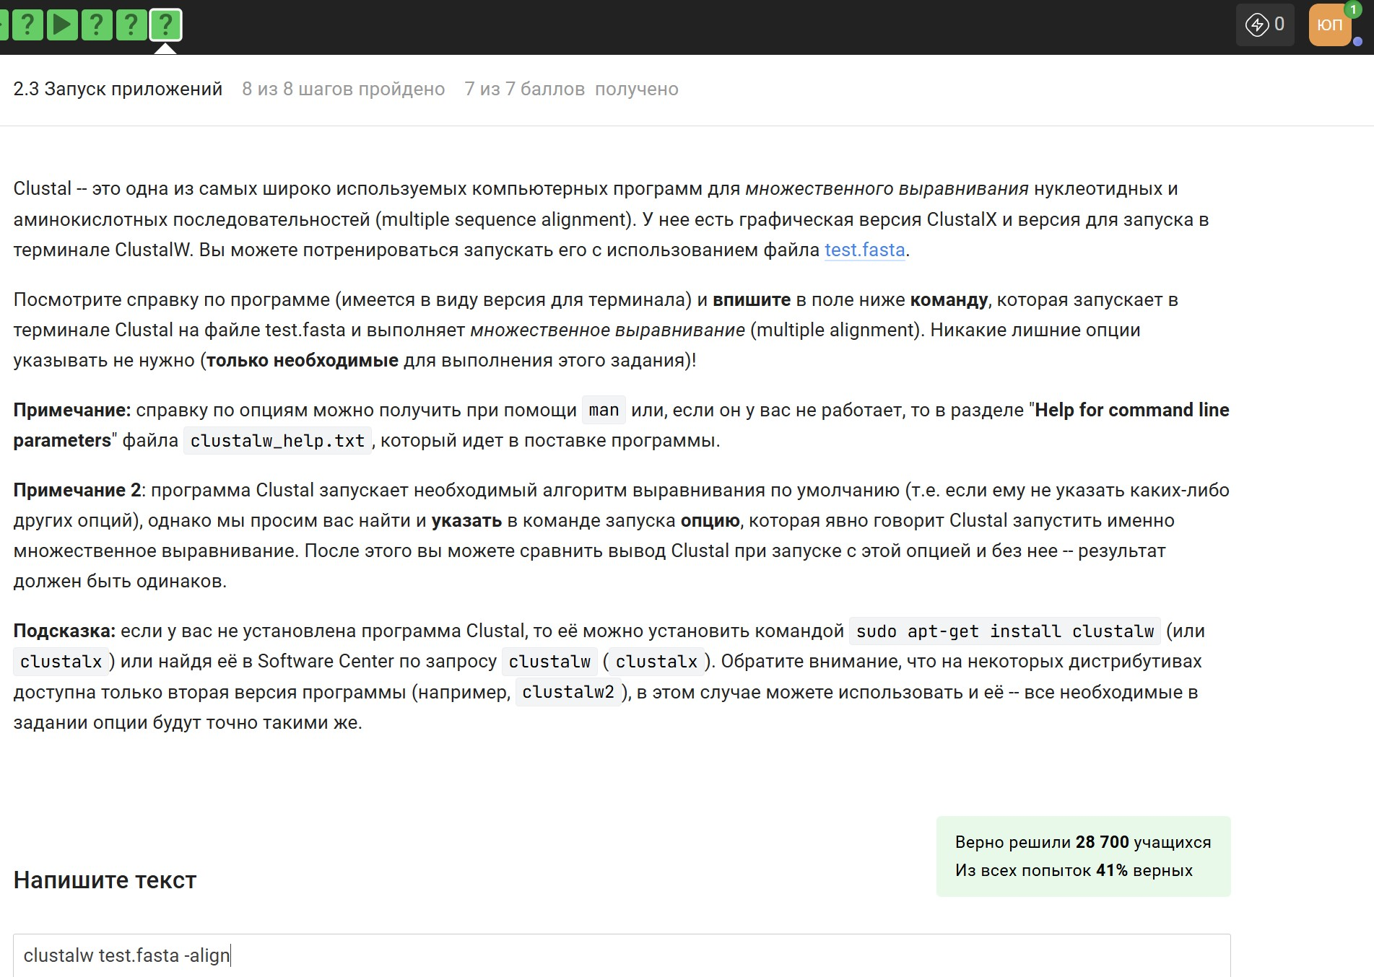

Рис. 9: 2.3 Шаг 8, формулировка задания

Скрин поиска опции в справке - (рис. 10)

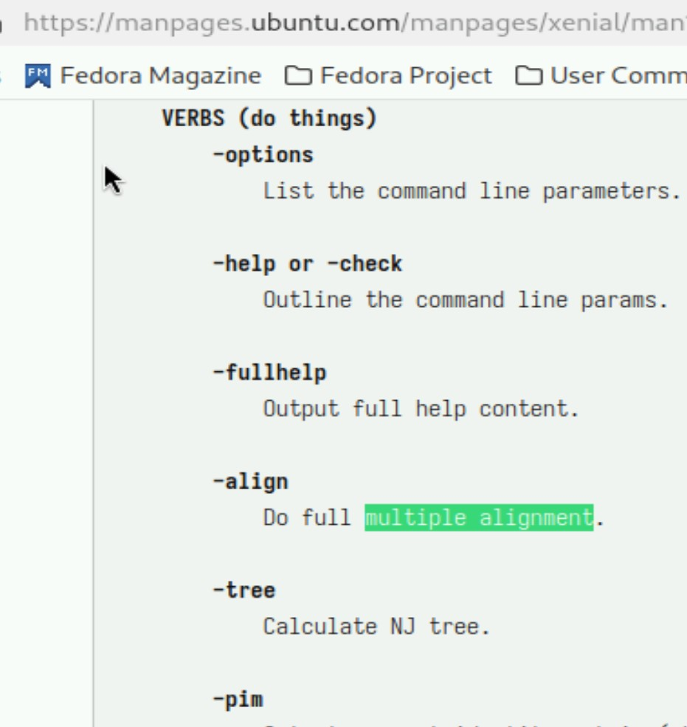

Рис. 10: 2.3 Шаг 8, поиск опции в справке

1. Часть “Контроль запускаемых программ”. Здесь 4 задания.

Шаг 5 - (рис. 11). Первая программа была остановлена, а вторая приостановлена, поэтому информация только о второй и третьей, первая завершилась.

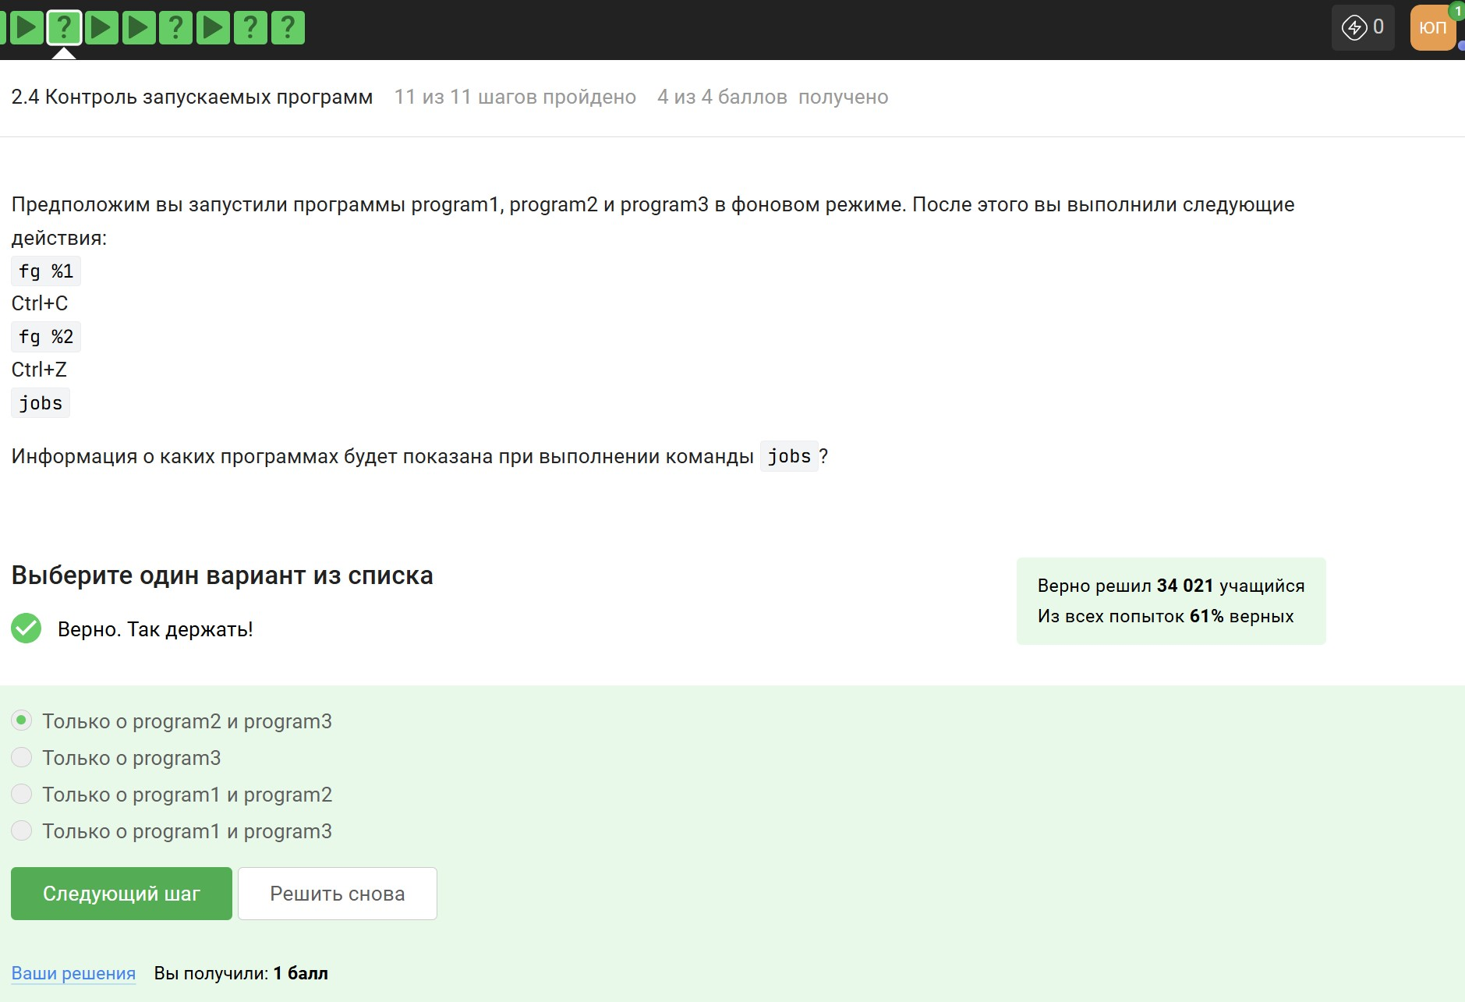

Рис. 11: 2.4 Шаг 5

Шаг 8 - (рис. 12). Об этом было рассказано в материале курса.

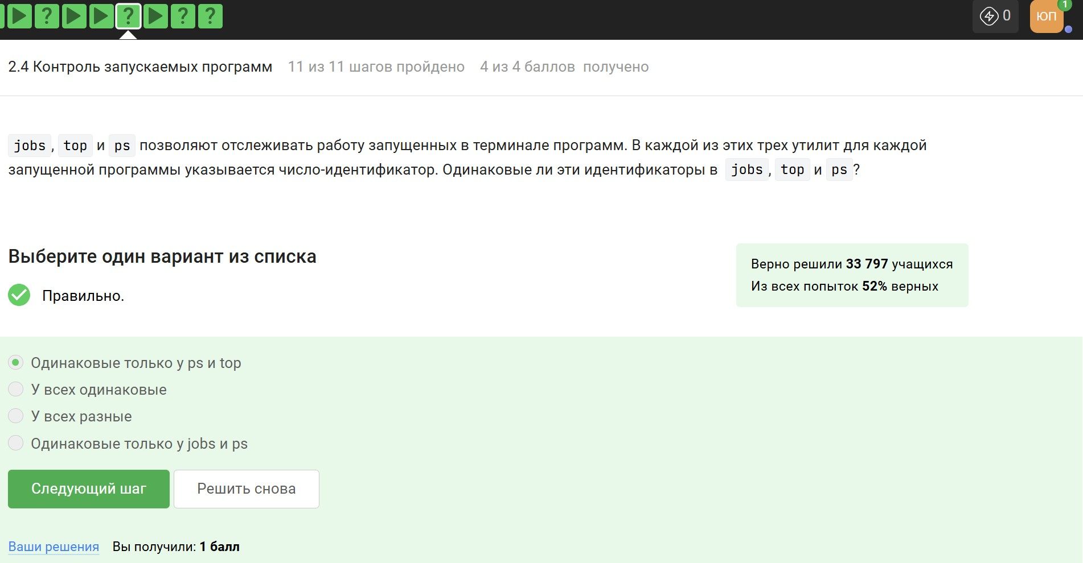

Рис. 12: 2.4 Шаг 8

Шаг 10 - (рис. 13). Мгновенно, значит -9

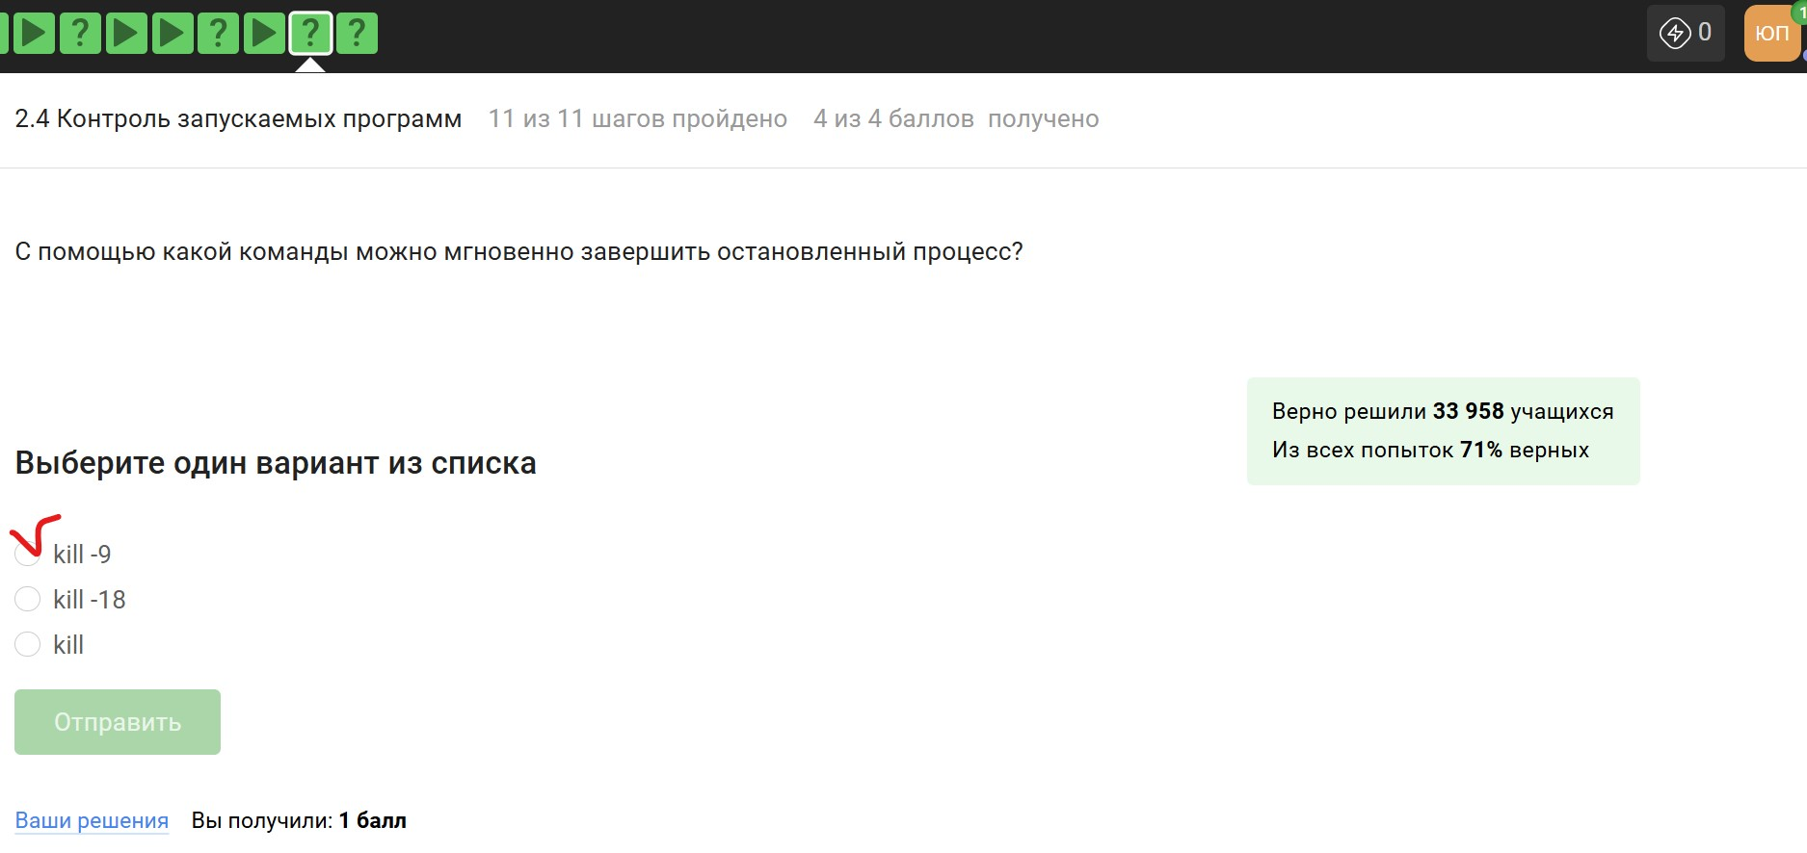

Рис. 13: 2.4 Шаг 10

Шаг 11 - (рис. 14). Потому что сейчас процесс приостановлен.

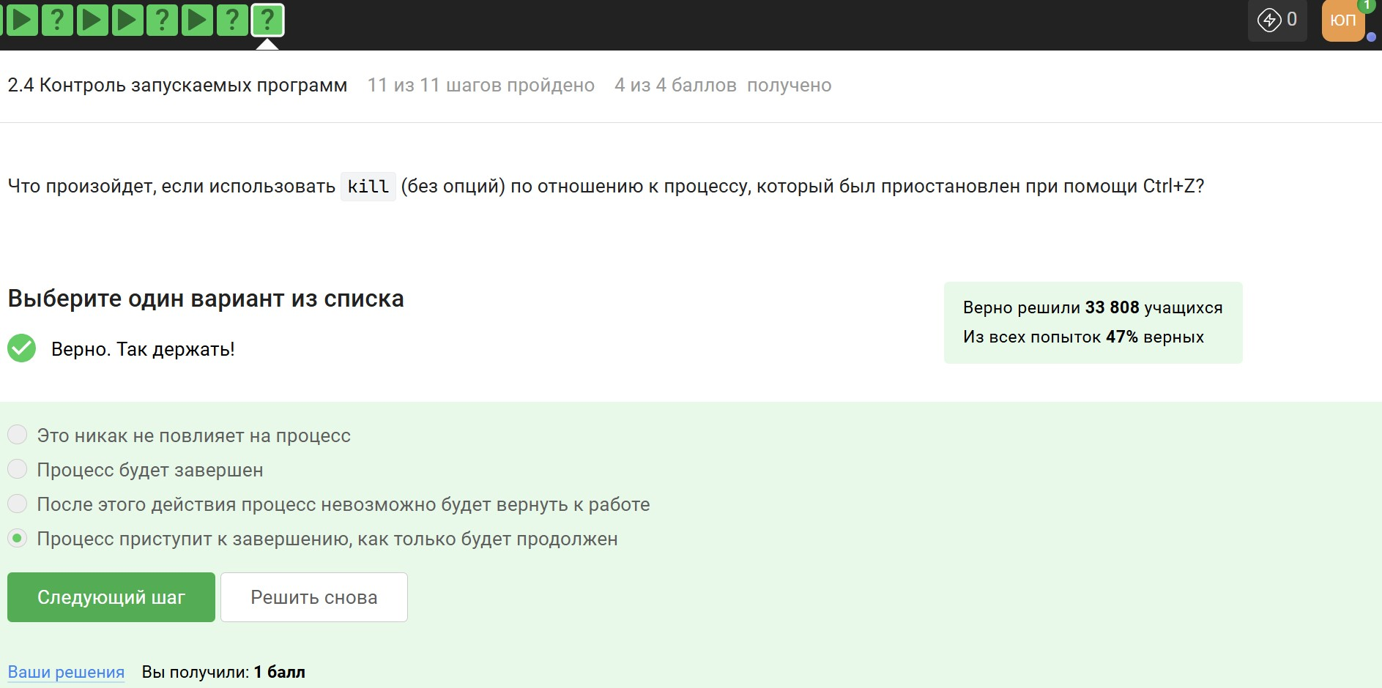

Рис. 14: 2.4 Шаг 11

1. Часть “Многопоточные приложения”. Здесь 5 заданий.

Шаг 7 - (рис. 15). Процесс остановлен, значит он не использует процессор.

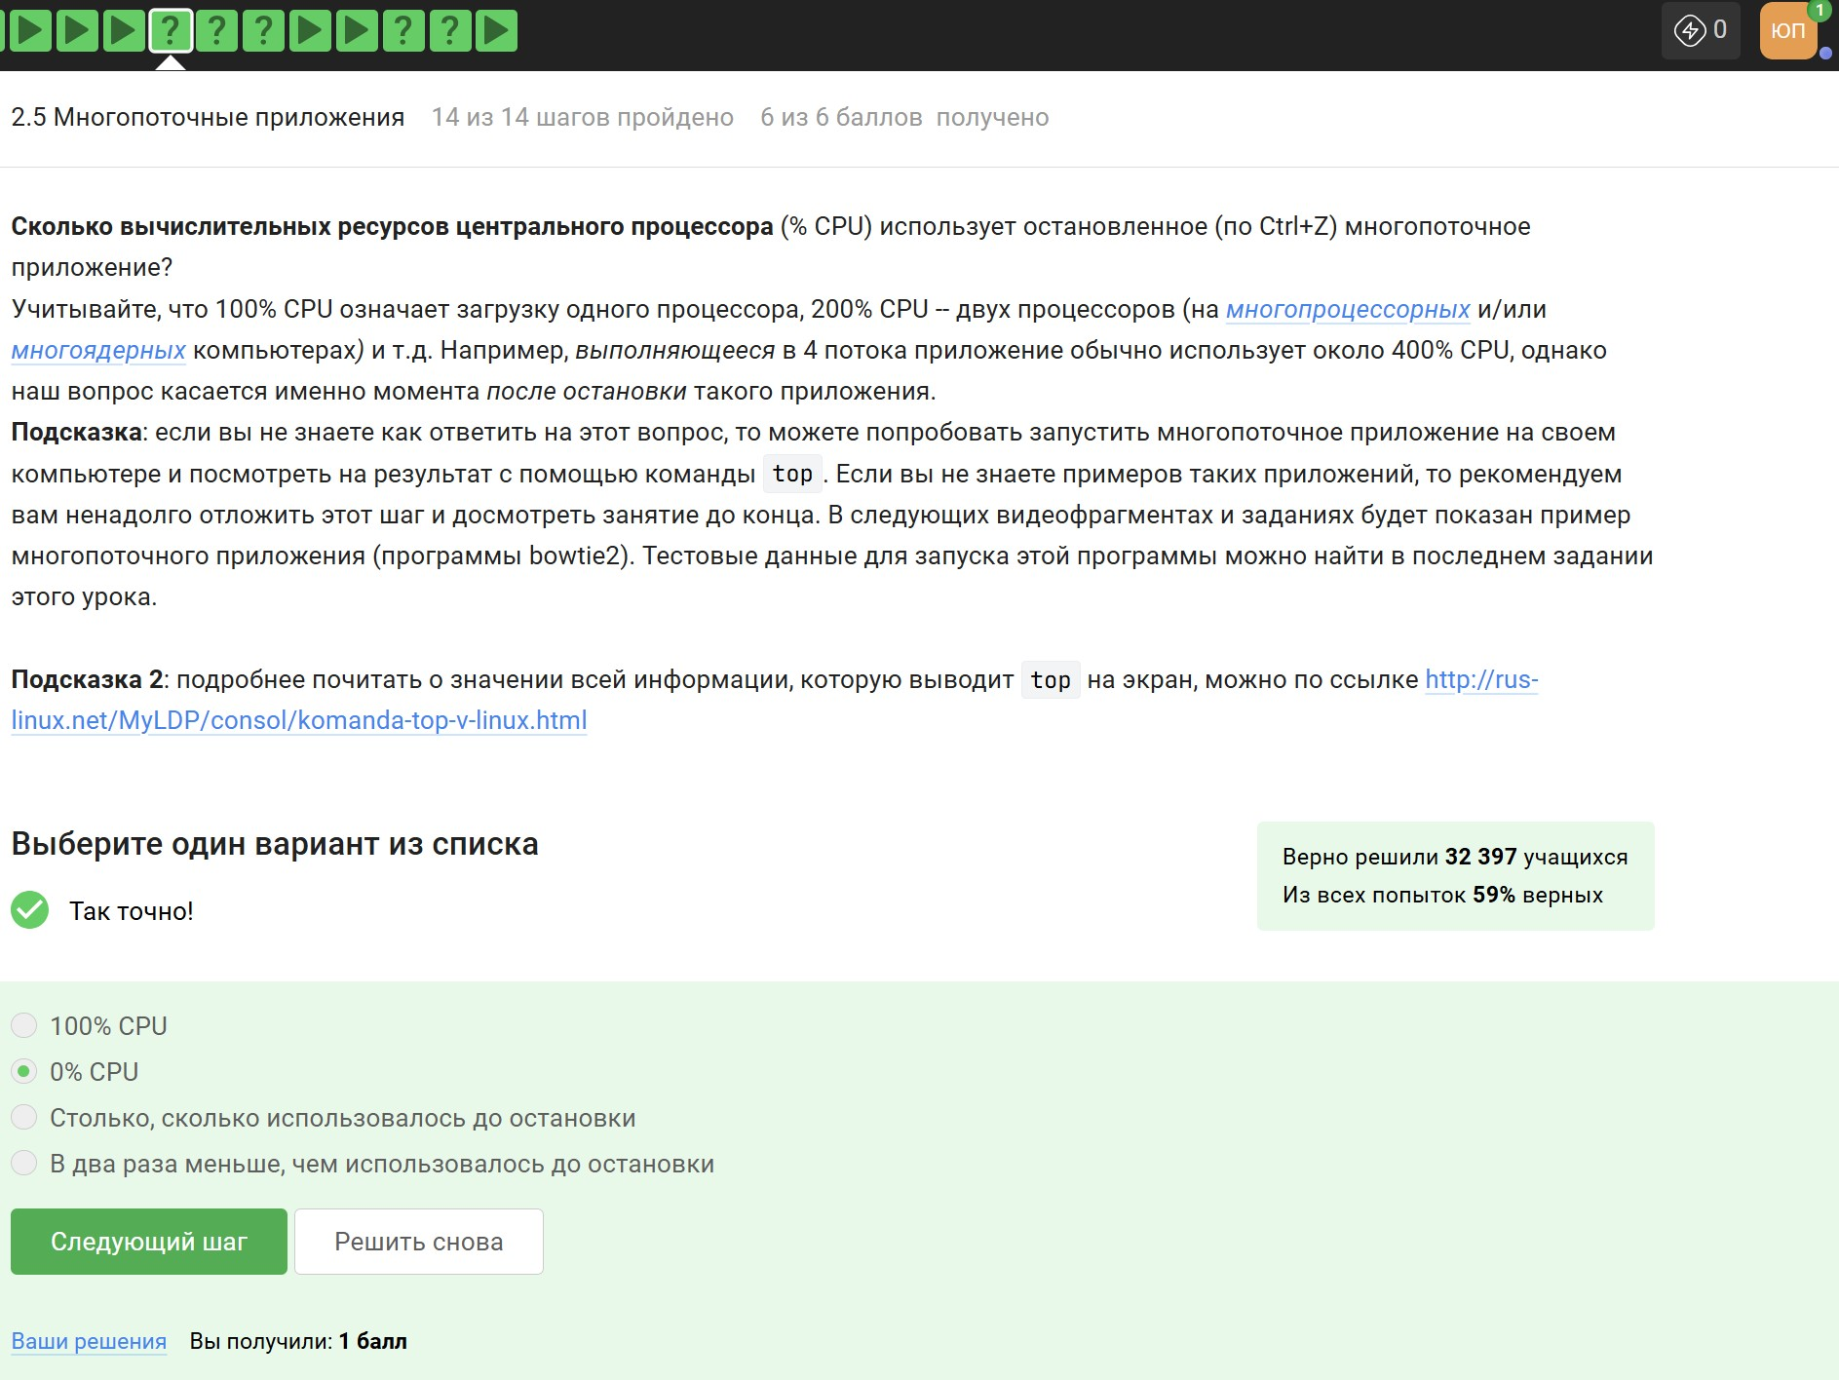

Рис. 15: 2.5 Шаг 7

Шаг 8 - (рис. 16). Столько же, так как приложение сохраняет свое состояние, иначе нельзя было бы возобновить работу.

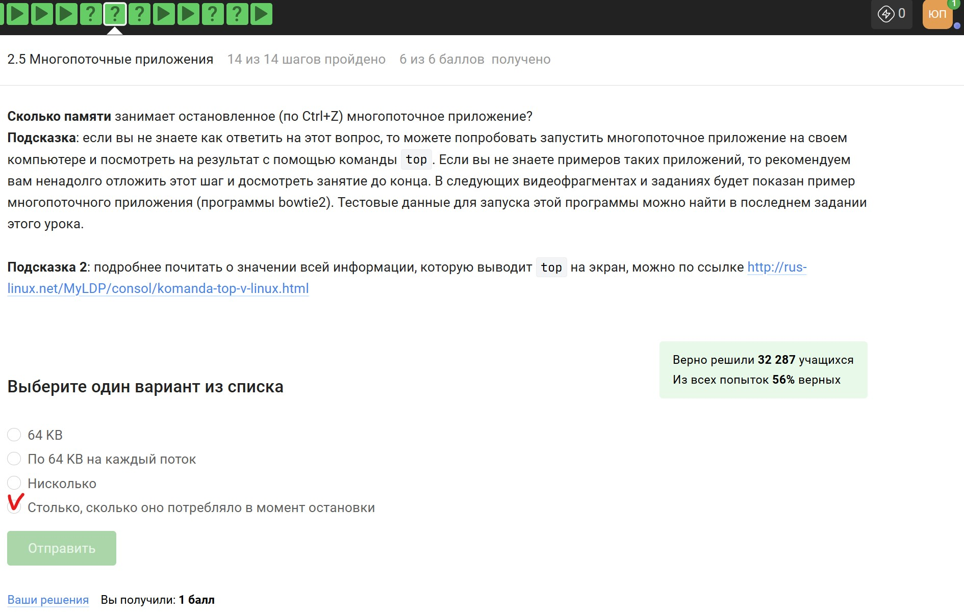

Рис. 16: 2.5 Шаг 8

Шаг 9 - (рис. 17). Один из потоков нельзя остановить.

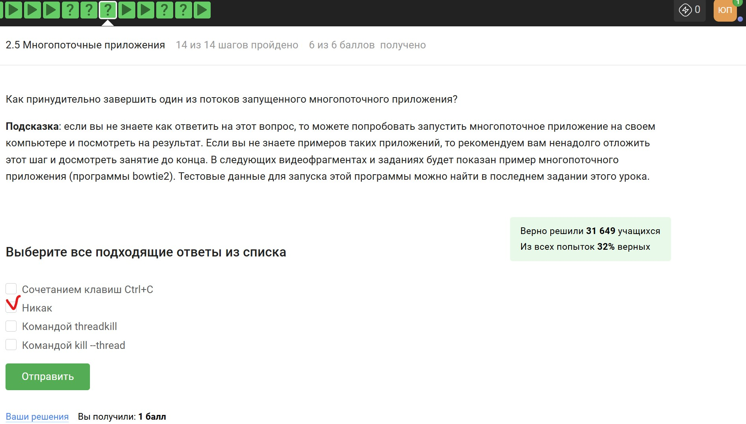

Рис. 17: 2.5 Шаг 9

Шаг 12 - (рис. 18). Немного некорректный вопрос. Сейчас и build уже многопоточный.

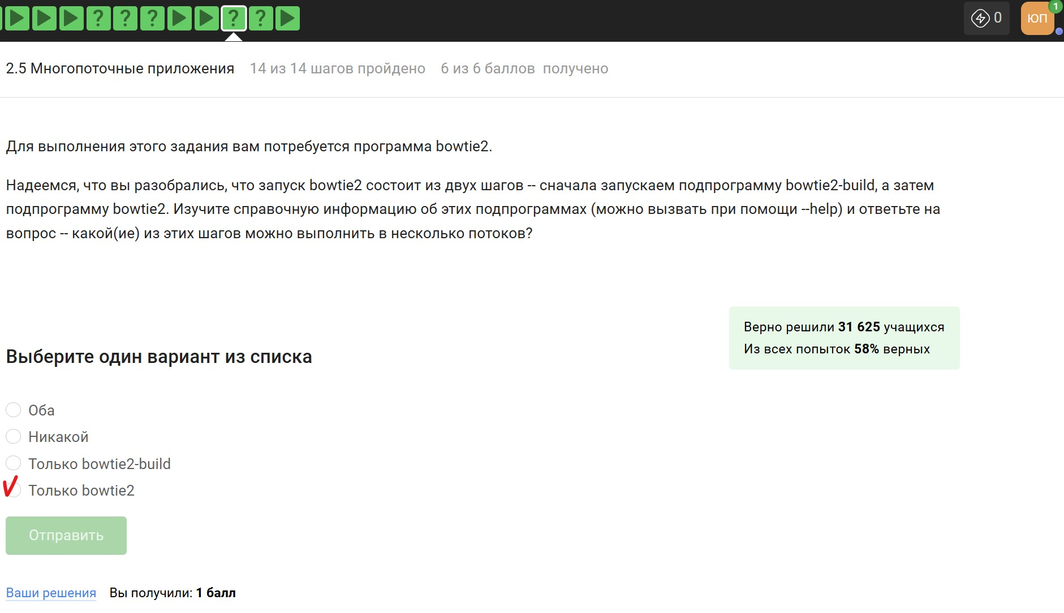

Рис. 18: 2.5 Шаг 12

Шаг 13 - (рис. 19). Я проделала все действия и прикрепила файл.

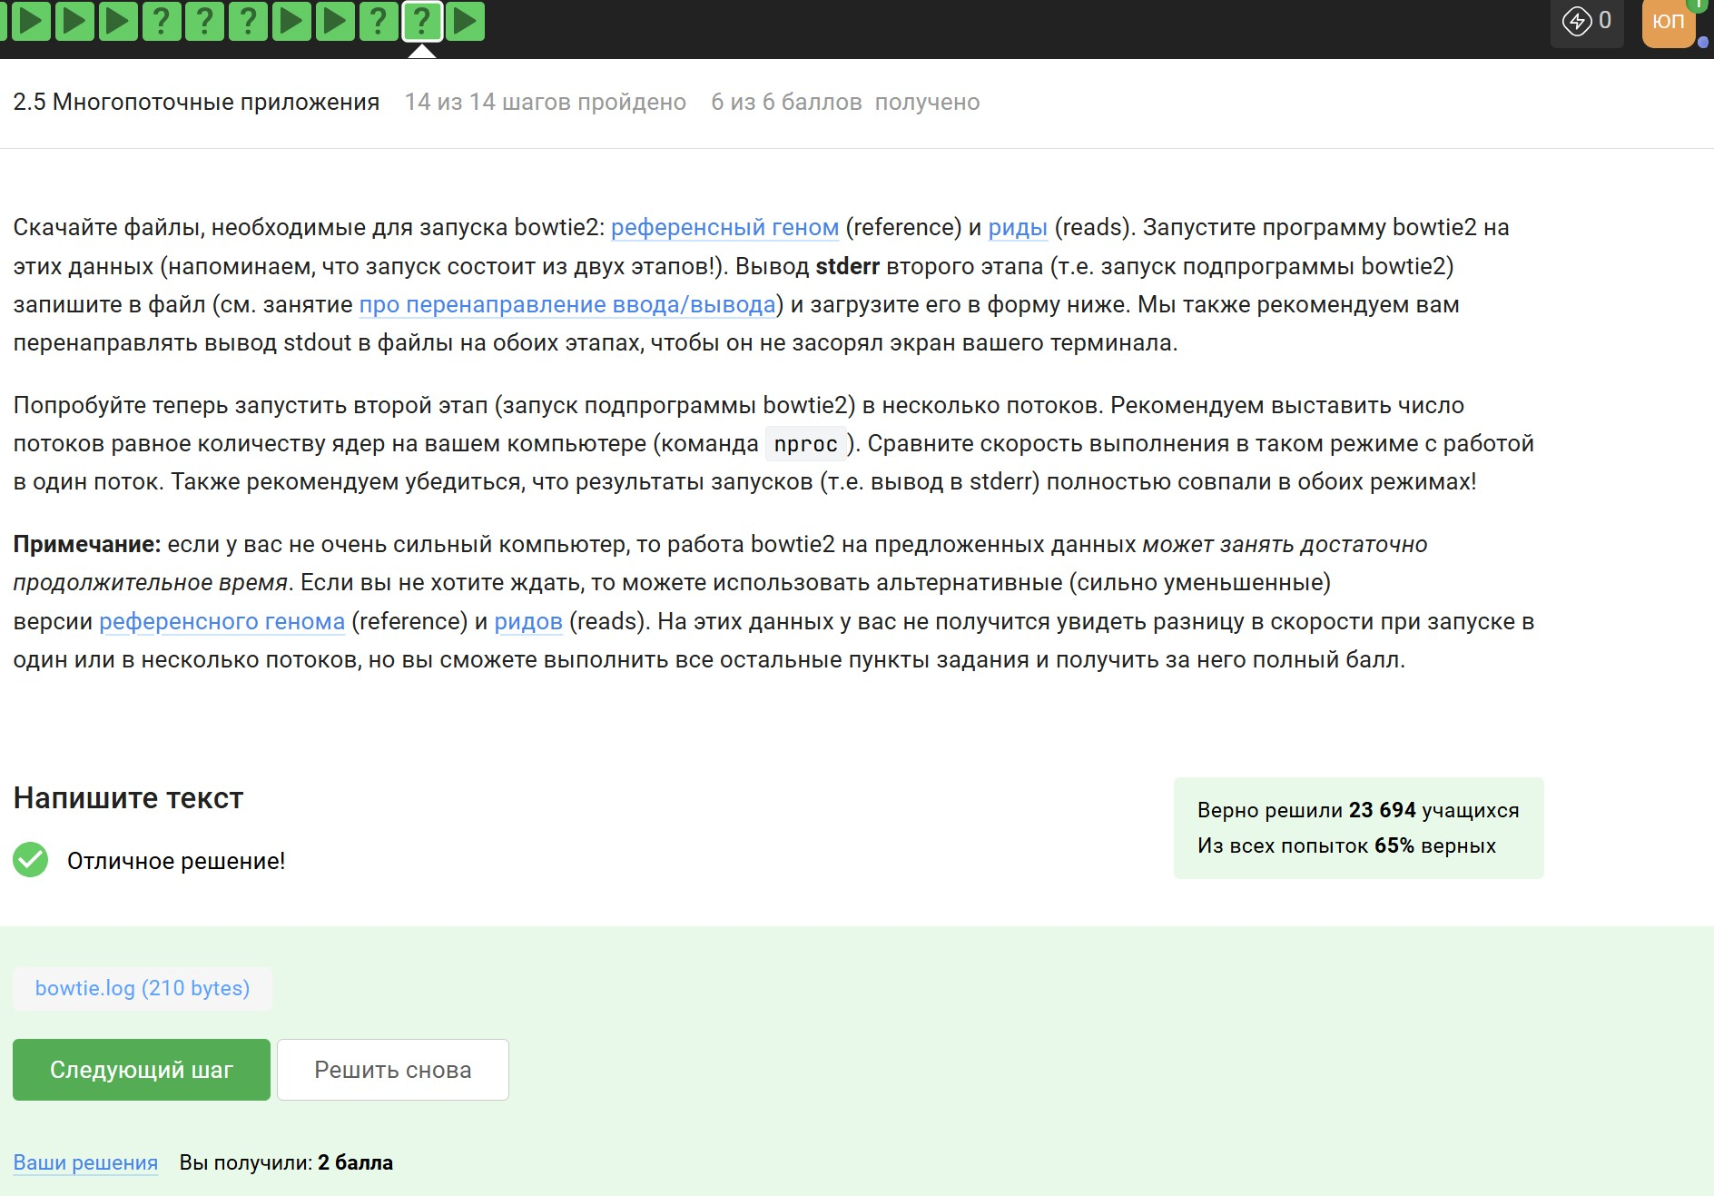

Рис. 19: 2.5 Шаг 13

1. Часть “Менеджер терминалов tmux”. Здесь 6 заданий.

Шаг 5 - (рис. 20). Он точно никуда не переместится и не вернется к работе.

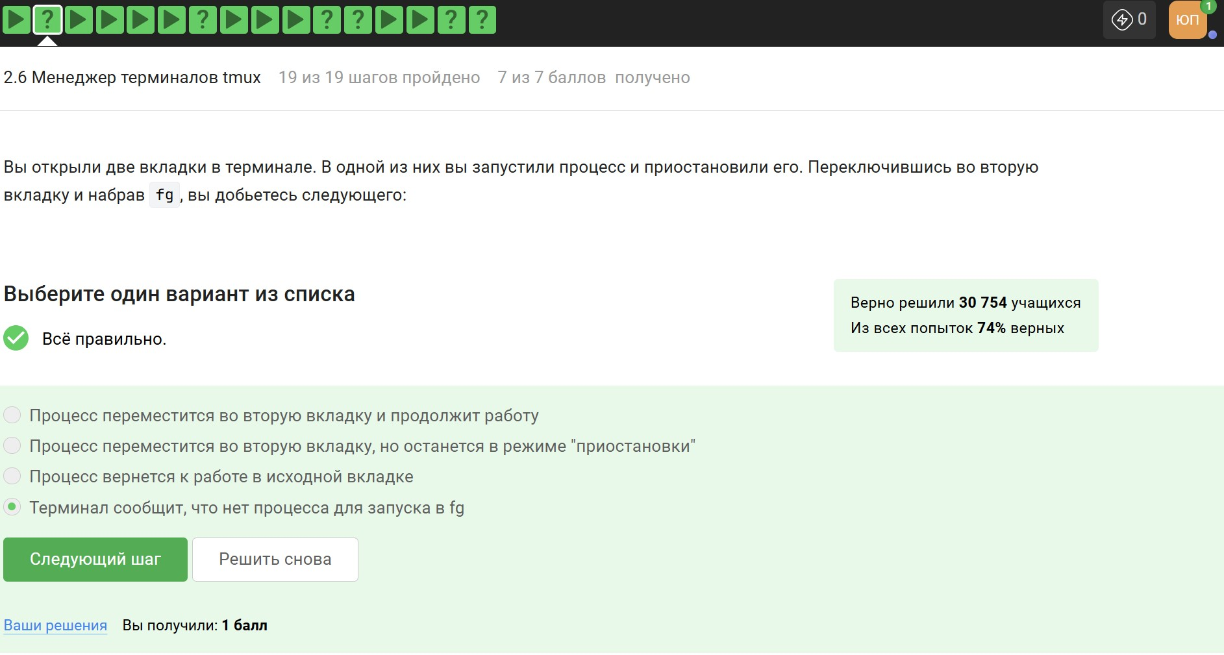

Рис. 20: 2.6 Шаг 5

Шаг 10 - (рис. 21). Это так, я проверила.

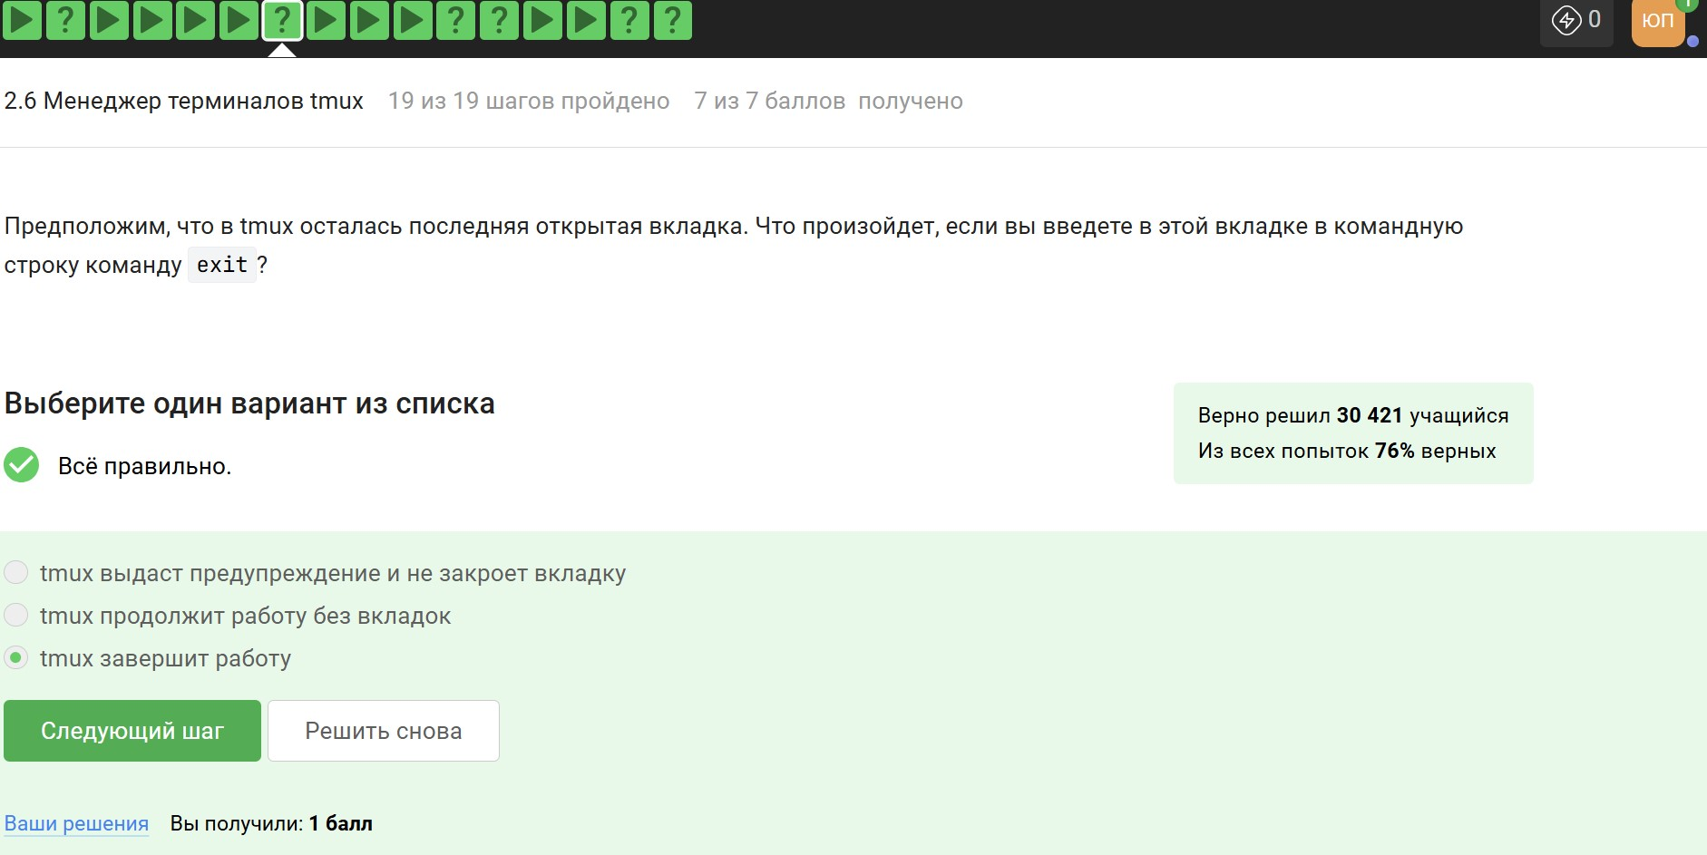

Рис. 21: 2.6 Шаг 10

Шаг 14 - (рис. 22). Соединение прервется, но сервер продолжит работать, поэтому и tmux продолжит работать.

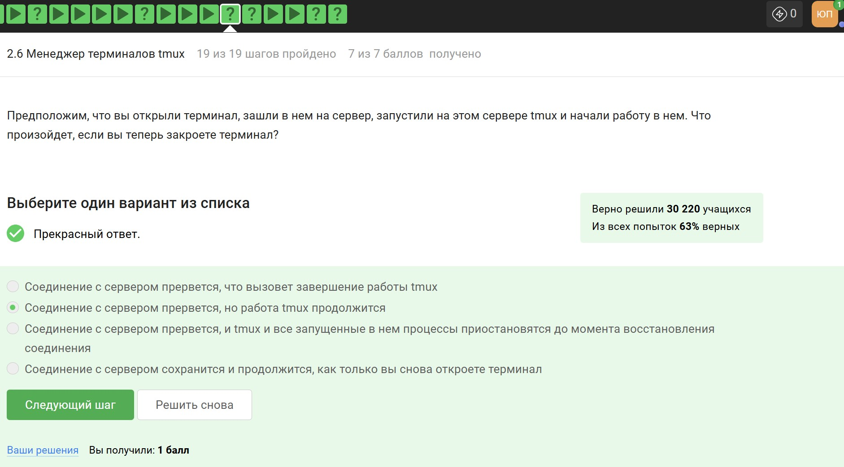

Рис. 22: 2.6 Шаг 14

Шаг 15 - (рис. 23). Это самый логичный вариант ответа.

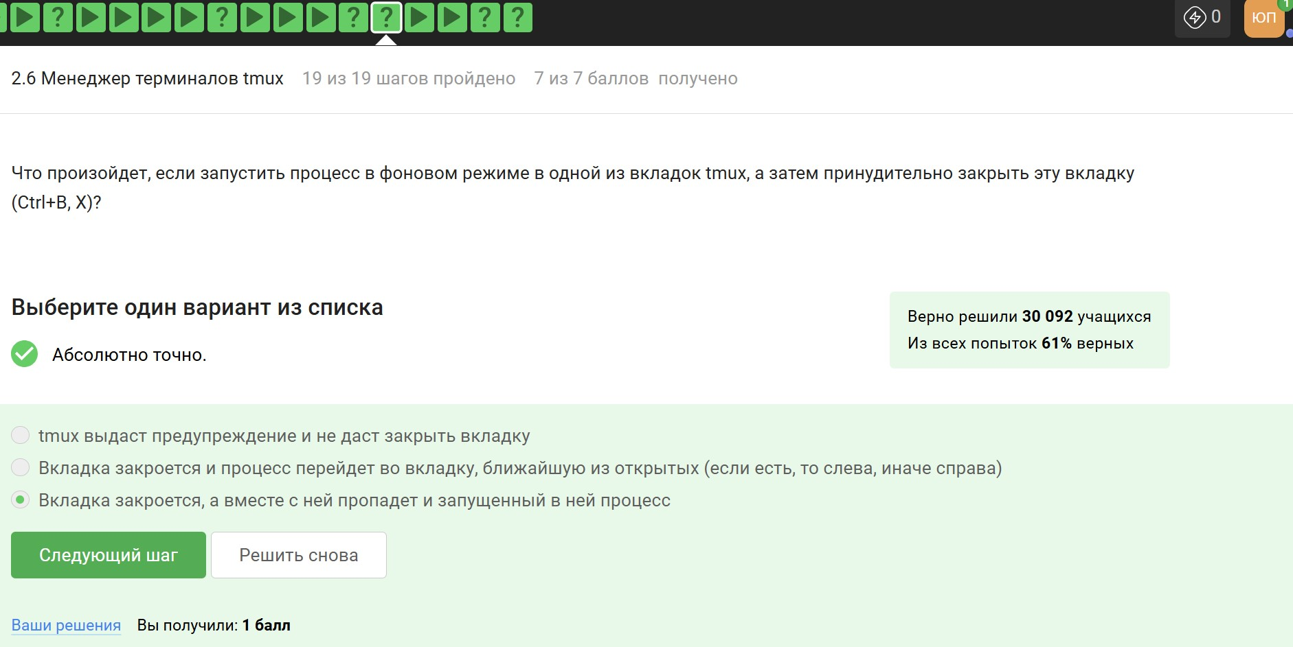

Рис. 23: 2.6 Шаг 15

Шаг 18 - (рис. 24). Я изучила справку, это “,”

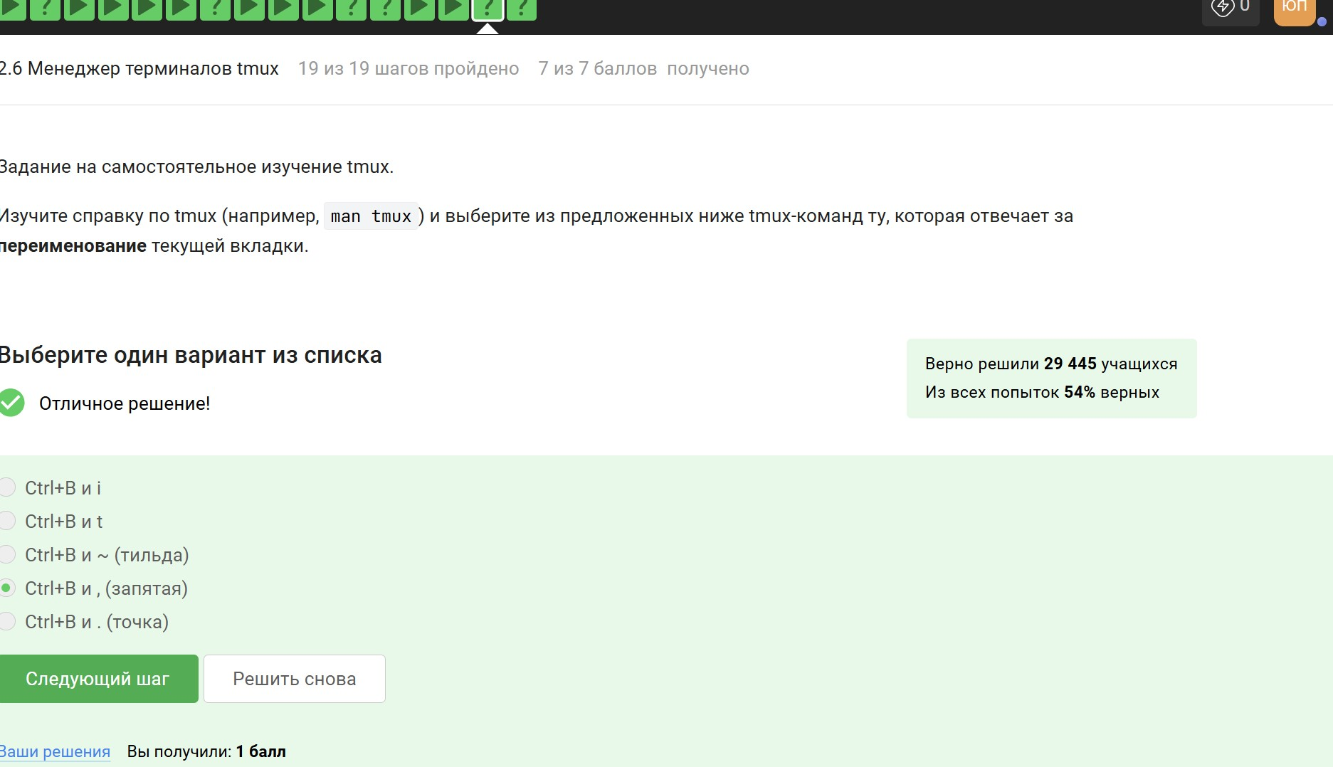

Рис. 24: 2.6 Шаг 18

Шаг 19 - (рис. 25). Я поделила на вкладки самостоятельно, а затем выбрала подходящие ответы.

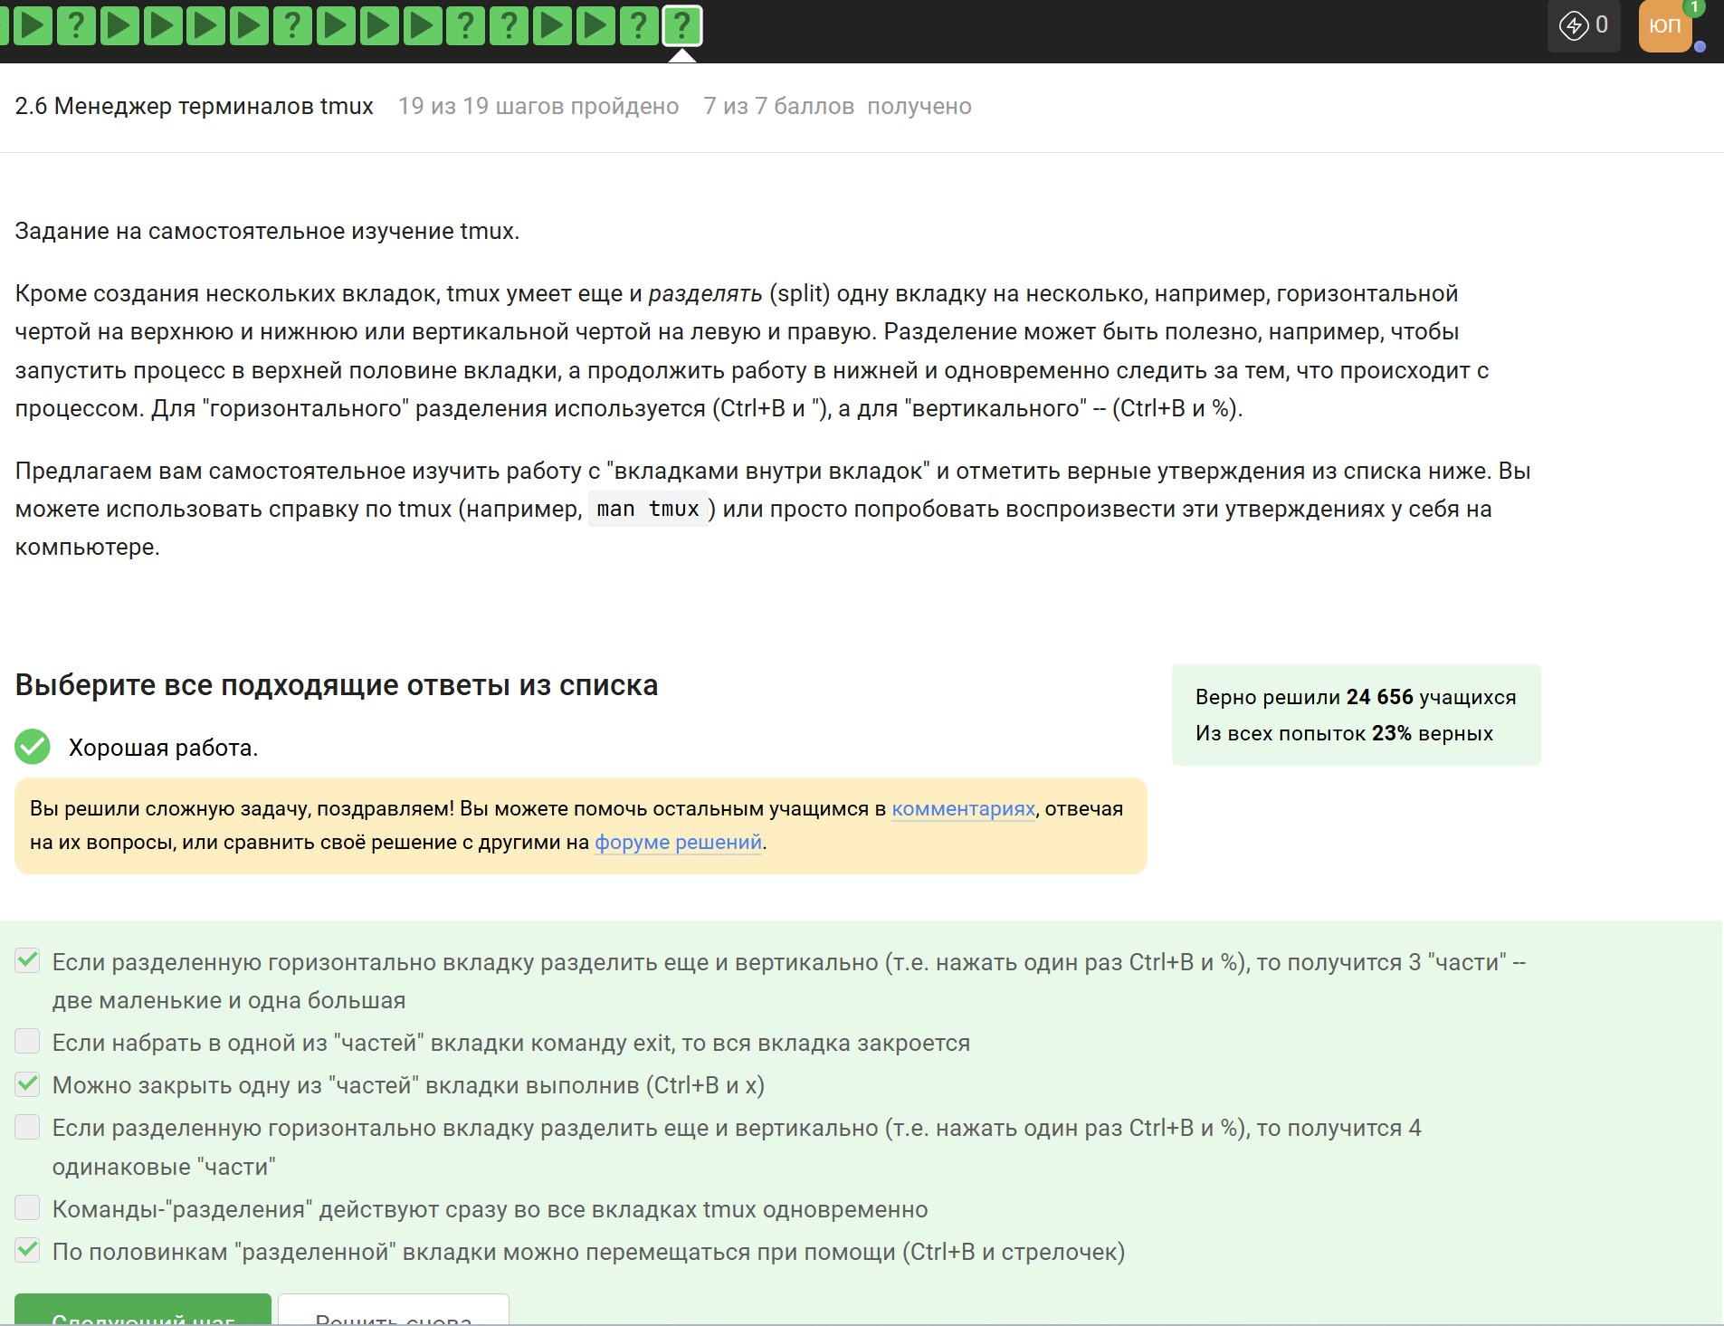

Рис. 25: 2.6 Шаг 19

# 4 Выводы

Был полностью завершен второй раздел внешнего курса.